Setelah melalui proses pengecekan dengan menggunakan aplikasi Plagiarism—Chceker X / Turnitin, maka kami Lembaga Penelitian dan Pengabdian kepada Masyarakat (LPPM) IAKN Toraja dengan ini menerangkan skripsi yang ditulis oleh:

Nama

: YohanaTulak : 1020175313

: Efektivitas Penggunaan Model Pembelajaran Learning Contextual Teaching (CTL) Dalam Pembelajaran PAK Bagi Karakter Siswa Kelas VIII Di SMPN 1 Saluputti

Nirm

Judul skripsi

Tanggal pemeriksaan : 21 September 2021

Similarity : 19%

Dinyatakan MEMENUHI SYARAT atas toleransi. Jika dikemudian hari ditemukan kekeliruan karena keterbatasan aplikasi, seperti adanya kesamaan dengan karya ilmiah lain yang lebih awal mendapat pengakuan sebagai hak cipta (misalnya karya ilmiah tersebut belum publish secara online) maka semua konsekuensi yang ditimbulkan menjadi tanggung jawab penulis skripsi.

Demikian surat keterangan ini, untuk dipergunakan sebagaimana mestinya.

Penulis Skripsi

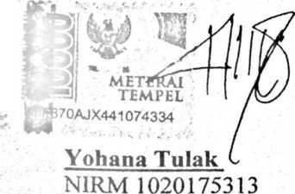

Tana Toraja, 21 Agustus 2021

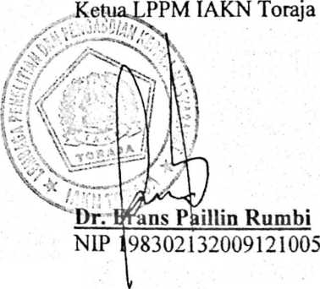

Yohana Tulak

**by** Desnawati.

mission date: 21-Sep-2021 11:35PM (ITTC-0400) tirnnhston ID: 1623342554 iiname: Yohana_Tulak-Perbaikan_6-3.docx (48.08K)

Bird **count:** 10502 *arracter **count:** 68200

Vohana Tulak

ORIGINALITY REPORT

19

%

19

SIMILARITY INDEX

%

INTERNET SOURCES

7

%

PUBLICATIONS

4%

STUDENT PAPERS

PFRIMARY SOURCES

repository.uksw.edu

Internet Source

□

repository, radenintan.ac. id

Internet Source

□

repository, iainpurwokerto.ac.id

Internet Source

2

2

2

%

%

%



□

□

[www.stttorsina.ac.id](http://www.stttorsina.ac.id)

Internet Source

zombiedoc.com

Internet Source

docobook.com

Internet Source

1

%

1

%

n

repository.iainbengkulu.ac.id

Internet Source

1

<1

%

%

□

etheses.iainponorogo.ac.id

Internet Source

mafiadoc.com

Internet Source



<1

<1

%

%